Oficio N° 20.237

rrp/mrb

S.137a/372a

VALPARAÍSO, 5 de marzo de 2025

Tengo a honra comunicar a US. que la Cámara de Diputados, en sesión del día de hoy, accedió a la solicitud de la Comisión que US. preside en orden a refundir, y en consecuencia tratar conjuntamente, los siguientes proyectos de ley, iniciados en moción, en primer trámite constitucional:

1. El que establece la obligación de acreditar el origen lícito del dinero destinado al pago de la caución económica sustitutiva de la prisión preventiva, así como de los honorarios de la defensa del imputado, en los casos que señala, correspondiente al boletín N° 17.111-07; y

2. El que modifica la ley N° 20.000 para asegurar el origen lícito de los honorarios percibidos por los abogados defensores de personas imputadas por los delitos que ella tipifica, correspondiente al boletín N° 17.125-25.

Lo que tengo a honra poner en vuestro conocimiento, por orden del señor Presidente accidental de la Cámara de Diputados, y en respuesta al oficio de vuestra Comisión N° 465/25/2025, de 3 de marzo de 2025.

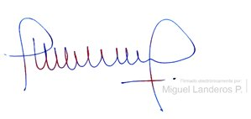

MIGUEL LANDEROS PERKIĆ

Secretario General de la Cámara de Diputados